ENSINO DE CIÊNCIAS COMO PRÁTICA INVESTIGATIVA : UMA EXPERIÊNCIA COM CIRCUITOS ELÉTRICOS

Caroline Martins de Carvalho Santos - Mestranda do Programa de pós-graduação em Ensino de Ciências e Matemática, UFAM – caroline.carvalho@ufam.edu.br
Kamila Queiróz Guimarães- Mestranda do Curso de pós-graduação em Educação em Ciências na Amazônia, UEA – kqg.mca25@uea.edu.br

Eixo 01: Inovação e Educação: pesquisas sobre as tecnologias em contextos amazônicos: explorar metodologias; processos educativos inovadores; experiências, práticas; tecnologias em espaços educacionais amazônicos.

Resumo: Este trabalho apresenta uma atividade prática centrada em abordagens investigativas, epistemológicas, fomentando a construção ativa do conhecimento. O objetivo é relatar e analisar uma experiência didática através da participação dos estudantes do 8º ano de uma escola pública no município de Manacapuru durante uma aula do Ensino de Ciências. Essa elaboração e aplicação trata-se de proposta didática baseada na construção de um circuito elétrico, articulando conhecimentos científicos com a realidade. A experiência permitiu dialogar com concepções alternativas, promover a aprendizagem significativa e refletir criticamente sobre conceitos científicos, compreendido como mediador de processos formativos contextualizados. A partir de autores como Campanário, Freire e Cachapuz, reafirma-se o ensino de Ciências como espaço de investigação, escuta, problematização e transformação. A proposta demonstrou o potencial de práticas pedagógicas investigativas comprometida com a realidade amazônica.

Palavras-chave: Ensino de Ciências; investigação; concepções alternativas; Amazônia.

Introdução:

O Ensino de Ciências no Ensino Fundamental II desempenha um papel fundamental na formação cidadã, pois possibilita aos estudantes compreenderem fenômenos do cotidiano e desenvolverem o pensamento crítico. Contudo, ainda é muito comum que os conteúdos sejam trabalhados de forma expositiva e descontextualizada o que pode dificultar a aprendizagem e reduzir o interesse dos alunos. É preciso buscar novas tendências para engajar os alunos nas aulas e propor uma autêntica vivência de situações- problemas por meio do saber prático, refletido e de incertezas (Cachapuz, et al, 2011). O Ensino por Investigação surge como uma alternativa metodológica, pois estimula o aluno a criar hipóteses, investigar fenômenos e construir explicações com base em dados empíricos. Como assinala Campanário e Moya (1999), não se trata de aplicar um método, mas de cultivar estratégias que levem o estudante a compreender os processos da ciência, inclusive suas incertezas, limites e historicidade. Diante desse contexto, o presente trabalho tem como objetivo relatar e analisar uma experiência didática realizada com alunos do 8° ano do Ensino Fundamental II, a partir da montagem de Circuitos Elétricos simples. Essas propostas necessitam facilitar uma maneira participativa e não excludente. Para Freire (1996, p. 67), ensinar exige respeito à autonomia e à dignidade do educando, o que implica reconhecer e acolher seus saberes prévios como ponto de partida para a construção de novos conhecimentos. Assim, essa visão ajuda a entender sobre a importância de um sujeito ativo e a pedagogia dialógica fundamenta o desenvolvimento de práticas mais críticas e emancipadoras. O ensino investigativo, ao valorizar o erro, o experimento e o diálogo, torna-se um instrumento de democratização cognitiva e pedagógica.
A experiência será compreendida como parte de um processo de construção do conhecimento, no qual investigar, errar e refazer caminhos são ações pedagógicas legítimas.

Metodologia:

A experiência foi realizada com 40 alunos do 8° ano do Ensino Fundamental II de uma escola pública em Manacapuru-AM, durante as aulas de Ciências sobre Circuitos Elétricos. Após as aulas conceituais os estudantes foram instigados a responder “Como é possível fazer com que uma lâmpada acenda?”, levantando hipóteses e relacionando a eletricidade ao cotidiano. Em seguida, com o uso de um Kit de Circuitos Elétricos Educacional foi proposto o desafio de montar um circuito com lâmpada, fios e interruptor. A turma foi dividida em grupos de cinco alunos e, de forma organizada, cada grupo teve cinco minutos para realizar a montagem, identificar o tipo de circuito construído e relacioná-lo ao conteúdo estudado. Ao final, uma discussão coletiva foi conduzida com questionamentos sobre o funcionamento do circuito e o papel de seus componentes.

Discussão:

A atividade realizada possibilitou aos alunos vivenciarem um processo de aprendizagem que foi além da simples reprodução de conceitos. Partimos da ideia de que ensinar ciências vai além da simples transmissão de fórmulas e definições; trata-se de criar espaços de problematização e reconstrução ativa do conhecimento. Como afirmam Campanário e Moya (1999), o ensino tradicional frequentemente ignora as concepções epistemológicas dos estudantes, restringindo a aprendizagem à memorização mecânica. Em contraposição, a atividade com a montagem de circuitos exigiu dos participantes a formulação de hipóteses, o teste prático e a análise dos resultados, colocando o aluno no centro da construção do saber e evidenciando a potência da aprendizagem por investigação.

Figura 1: Alunos montando os circuitos

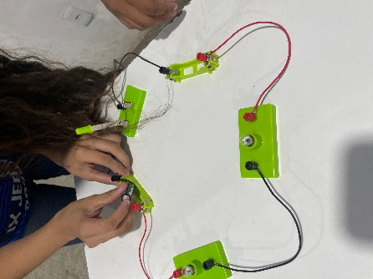
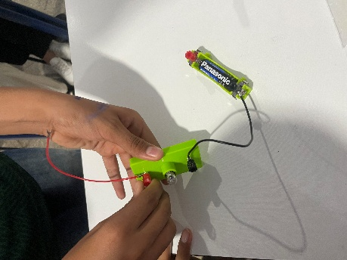
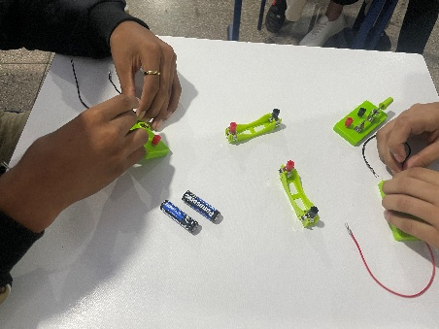
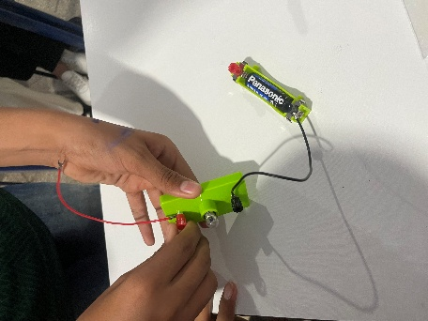

Fonte: Martins, 2025.

Conclusões:

O Ensino por Investigação se faz eficiente quando movimenta conceitos científicos, pois permite novas formas de pensar o Ensino de Ciências. Aquilo que parecia banal revelou tensões epistemológicas profundas: como funciona um circuito, entender que fios carregam a eletricidade geradas por usinas às casas e indústrias, onde ela proporciona calor e luz , baterias portáteis fornecem eletricidade para pequenas máquinas elétricas, além de entender sobre componentes elétricos. O experimento, ainda que material, foi antes de tudo simbólico, um deslocamento entre o que se pensa ensinar e o que se faz ao ensinar.
Ao longo da aula os alunos foram atravessados por inquietações. O quanto confiamos no aluno como produtor de conhecimento, e não apenas receptor? A prática compartilhada do circuito lançou um espaço onde o pensamento pedagógico já não cabe em fórmulas nem em planejamentos fechados, mas se anuncia como um território de escuta e invenção, em que cada gesto didático é uma aposta ética.
Talvez ensinar Ciências seja menos sobre apresentar respostas e mais sobre aprender a elaborar boas perguntas, aquelas que abrem trilhas inesperadas, que convocam o sujeito a duvidar, reformular, reconstruir. O ato de formular hipóteses, praticar mudanças conceituais vividos na experiência com os componentes elétricos , passou a significar mais do que experimentar: tornou-se metáfora para avaliar posturas, silêncios e escolhas ao manipular os instrumentos. O objeto tornou-se espelho; a atividade, linguagem.
E se o ensino por investigação não for apenas uma metodologia, mas um modo de estar no mundo? Uma maneira de se colocar diante da realidade com curiosidade e compromisso, com delicadeza e rigor? Talvez seja nesse intervalo entre o fazer e o refletir, entre o planejar e o acolher, que algo verdadeiramente educativo se configure. Não há encerramento aqui, apenas uma abertura — um chamado à continuidade da pergunta.

Referências:

CACHAPUZ, Antonio; GIL-PÉREZ, Daniel; CARVALHO, Anna Maria Pessoa de; PRAIA, João; VILCHE, Amparo (org.). A necessária renovação do ensino das ciências. 3. ed. São Paulo: Cortez, 2011.

CAMPANÁRIO, Juan Miguel; MOYA, Aida. Como ensinar ciências? Principais tendências e propostas. Enseñanza de las Ciencias, v. 17, n. 2, p. 1–20, 1999.

FREIRE, Paulo. Pedagogia da autonomia: saberes necessários à prática educativa. São Paulo: Paz e Terra, 1996.

